TUẦN 4
TIẾNG VIỆT
CHỦ ĐIỂM: EM ĐÃ LỚN
BÀI ĐỌC 3: GIẶT ÁO (T1+2)

I. YÊU CẦU CẦN ĐẠT:
1. Năng lực đặc thù.
- Đọc thành tiếng trôi chảy toàn bài. Phát âm đúng các từ ngữ trong bài, thanh mà học sinh địa phương dễ viết sai (giặt quần, giặt áo, rộn, chuối,...).
- Ngắt nghỉ hơi đúng. Tốc dộc đọc khoảng 70 tiếng/phút.
- Hiểu nghĩa của các từ ngữ trong bài (rộn, xà phòng, đốm,...).
- Hiểu nội dung và ý nghĩa của bài thơ: Khen bạn nhỏ ngoan, biết làm việc nhà; ca ngợi vẻ đẹp của công việc giặt quần áo.
- Phát triển năng lực văn học:
+ Hiểu và biết bày tỏ sự yêu thích với một số từ ngữ hay, hình ảnh đẹp.
+ Biết chia sẻ với cảm giác vui thích của bạn nhỏ khi làm được việc nhà, tự phục vụ minh và giúp đỡ cha mẹ.
+ Biết các dấu hiệu để nhận ra khổ thơ trong bài thơ.
2. Năng lực chung.
- Năng lực tự chủ, tự học: lắng nghe, đọc bài và trả lời các câu hỏi. Nêu được nội dung bài.
- Năng lực giải quyết vấn đề và sáng tạo: tham gia trò chơi, vận dụng.
- Năng lực giao tiếp và hợp tác: tham gia đọc trong nhóm.
3. Phẩm chất.
- Phẩm chất yêu nước: Biết yêu cảnh đẹp quê hương qua bài thơ.
- Phẩm chất nhân ái: Góp phần bồi dưỡng đức tính chăm chỉ, tình yêu lao động.
- Phẩm chất chăm chỉ: Chăm chỉ đọc bài, trả lời câu hỏi.
- Phẩm chất trách nhiệm: Giữ trật tự, học tập nghiêm túc.
II. ĐỒ DÙNG DẠY HỌC
- Kế hoạch bài dạy, bài giảng Power point.
- SGK và các thiết bị, học liệu phụ vụ cho tiết dạy.

III. HOẠT ĐỘNG DẠY HỌC
Hoạt động của giáo viên | Hoạt động của học sinh
1. Khởi động.
- Mục tiêu:
+ Tạo không khí vui vẻ, khấn khởi trước giờ học.
+ Kiểm tra kiến thức đã học ở bài đọc trước.
- Cách tiến hành:
- GV tổ chức trò chơi “Hái hoa”.  - Hình thức chơi: HS chọn các bông hoa trên trò chơi để đọc 1 đoạn trong bài và trả lời câu hỏi.  + Câu 1: Tìm những lời nhắc nhở và lời khuyên của dì với cô bé.  + Câu 2: Vì sao mẹ cô bé nói: “ Con đã lớn thật rồi!”?  + Câu 3: Thử đặt 1 tên khác cho câu chuyện.  - GV Nhận xét, tuyên dương.  - GV dẫn dắt vào bài mới | - HS tham gia trò chơi  - 3 HS tham gia và trả lời theo suy nghĩ của mình.  - HS lắng nghe.
2. Khám phá.
- Mục tiêu:
- Đọc thành tiếng trôi chảy toàn bài. Phát âm đúng các từ ngữ có âm, vần, thanh mà học sinh địa phương dễ viết sai (giặt quần, giặt áo, rộn, chuối,...).
- Ngắt nghỉ hơi đúng. Tốc dộc đọc khoảng 70 tiếng/phút.
- Hiểu nghĩa của các từ ngữ trong bài (rộn, xà phòng, đốm,...).
- Phát triển năng lực văn học:
+ Biết bày tỏ sự yếu thích với một số từ ngữ hay, hình ảnh đẹp.
+ Biết chia sẻ với cảm giác vui thích của bạn nhỏ khi làm được việc nhà, tự phục vụ minh và giúp đỡ cha mẹ.
- Cách tiến hành:
* Hoạt động 1: Đọc thành tiếng.  - GV đọc mẫu: Đọc diễn cảm, nhấn giọng ở những từ ngữ giàu sức gợi tả, gợi cảm.  - GV HD đọc: Đọc trôi chảy toàn bài, ngắt nghỉ đúng nhịp thơ.  - Gọi 1 HS đọc toàn bài.  - GV chia khổ: (5 khổ)  + Khổ 1: Từ đầu đến giặt quần, giặt áo.  + Khổ 2: Tiếp theo cho đến lấp lánh.  + Khổ 3: Tiếp theo cho đến vàng lối.  + Khổ 4: Tiếp theo cho đến trắng hồng đôi tay.  + Khổ 5: Còn lại  - GV gọi HS đọc nối tiếp theo đoạn.  - Luyện đọc từ khó: giặt quần, giặt áo, rộn, chuối,...  - Luyện đọc câu:  Tre bừng nắng lên/  Rộn vườn tiếng sáo/  Nắng đẹp nhắc em/  Giặt quần,/ giặt áo.//  - Luyện đọc khổ thơ: GV tổ chức cho HS luyện đọc khổ thơ theo nhóm 5.  - GV nhận xét các nhóm.  * Hoạt động 2: Đọc hiểu.  - GV gọi HS đọc và trả lời lần lượt 4 câu hỏi trong sgk. GV nhận xét, tuyên dương.  - GV hỗ trợ HS gặp khó khăn, lưu ý rèn cách trả lời đầy đủ câu.  + Câu 1: Bài thơ có hai nhân vật là bạn nhỏ và nắng. Mỗi nhân vật được nói đến trong những khổ thơ nào?  + Câu 2: Tìm những hình ảnh đẹp ở khổ thơ 2 và 4:  a. Tả bạn nhỏ làm việc.  b. Nói lên cảm xúc của bạn nhỏ khi hoàn thành  công việc.  + Câu 3: Khổ thơ 3 tả nắng đẹp như thế nào?  + Câu 4: Em hiểu câu thơ “Nắng đi suốt ngày/ Giờ lo xuống núi” như thế nào? Chọn ý đúng:  - Nắng bừng lên.  - Nắng đầy trời.  - Nắng đang tắt.  - GV mời HS nêu nội dung bài.  - GV Chốt: Bài thơ khen bạn nhỏ biết giặt quần áo để tự phục vụ mình và giúp đỡ cha mẹ. | - Hs lắng nghe.  - HS lắng nghe cách đọc.  - 1 HS đọc toàn bài.  - HS quan sát  - HS đọc nối tiếp theo khổ thơ.  - HS đọc từ khó.  - 2-3 HS đọc câu.  - HS luyện đọc theo nhóm 5.  - HS trả lời lần lượt các câu hỏi:  + Nhân vật bạn nhỏ được nói đến trong khổ thơ 2,4. Nhân vật nắng được nói đến trong khổ thơ 1, 3, 5.  + Những hình ảnh đẹp ở khổ thơ 2 và 4:  - Tả bạn nhỏ làm việc (khổ  thơ 2): Lấy bọt xà phòng/ Làm đôi găng trắng; Nghìn đốm cầu vồng/ Tay em lấp lánh.  - Nói lên cảm xúc của bạn  nhỏ khi hoàn thành công việc(khổ thơ 4): Sạch sẽ như mới/ Áo quần lên dây; Em yêu ngắm mãi/ Trắng hồng đôi tay.(Cảm xúc sung sướng, hài lòng).  + Nắng theo gió như bay lượn trên cây tre, cây chuối/ Nắng đầy trời, nhuộm vàng sân phơi và lối đi.  + Đáp án đúng: c) Nắng đang tắt.  - 1 -2 HS nêu nội dung bài theo suy nghĩ của mình.
3. Hoạt động luyện tập
- Mục tiêu:
+ Mở rộng vốn từ chỉ hoạt động, từ chỉ sự vật, từ chỉ đặc điểm.
+ Biết vận dụng để đặt câu chỉ hoạt động.
+ Phát triển năng lực ngôn ngữ.
- Cách tiến hành:
- Tìm thêm ít nhất 3 từ ngữ cho mỗi nhóm  dưới đây:  - Từ chỉ việc em làm ở nhà: giặt áo,…  - Từ chỉ đồ dùng để làm việc nhà: găng,…  - Từ ngữ chỉ cách làm việc: nhanh nhen,…  - GV yêu cầu HS đọc đề bài.  - GV giao nhiệm vụ làm việc nhóm 2  - GV mời đại diện nhóm trình bày.  - GV mời các nhóm nhận xét.  - GV nhận xét tuyên dương.  - GV: Qua BT này, các em có thể nhận biết: Các từ ngữ trên là những từ ngữ chỉ hoạt động (nhóm a), chỉ sự vật (nhóm b), chỉ đặc điểm (nhóm c).  2. Đặt một câu nói về việc em đã làm ở nhà.  - GV yêu cầu HS đọc đề bài.  - GV giao nhiệm vụ làm việc chung cả lớp  - GV mời HS trình bày.  - GV mời HS khác nhận xét.  - GV nhận xét tuyên dương. | - 1-2 HS đọc yêu cầu bài.  - HS làm việc nhóm 2, thảo luận và trả lời câu hỏi.  - Đại diện nhóm trình bày:  a) Từ chỉ việc em làm ở nhà: giặt áo, gấp quần áo, quét nhà, rửa bát, tưới cây,…  b) Từ chỉ đồ dùng để làm việc nhà: găng, chổi, chậu, xà phòng, nồi, thùng tưới,…  c) Từ ngữ chỉ cách làm việc: nhanh nhen, tự giác, tích cực, hăng hái, chăm chỉ, cần cù,…  - Đại diện các nhóm nhận xét.  - 1-2 HS đọc yêu cầu bài.  - HS làm việc chung cả lớp: suy nghĩ đặt câu về việc em đã làm ở nhà.  - Một số HS trình bày theo kết quả của mình.  + VD: Em quét nhà giúp mẹ.  - HS nhận xét.
4. Vận dụng.
- Mục tiêu:
+ Củng cố những kiến thức đã học trong tiết học để học sinh khắc sâu nội dung.
+ Vận dụng kiến thức đã học vào thực tiễn.
+ Tạo không khí vui vẻ, hào hứng, lưu luyến sau khi học sinh bài học.
+ Phát triển năng lực ngôn ngữ.
- Cách tiến hành:
- GV tổ chức vận dụng để củng cố kiến thức và vận dụng bài học vào thực tiễn cho học sinh thông qua trò chơi “Lật mảnh ghép”.  - GV phổ biến luật chơi.  - Gv cho HS tham gia trò chơi “Lật mảnh ghép”.  - Nhận xét, tuyên dương  - Nhận xét tiết học, dặt dò bài về nhà. | - HS tham gia để vận dụng kiến thức đã học vào thực tiễn.  - HS lắng nghe.  - HS tham gia trò chơi.  - Lắng nghe, rút kinh nghiệm.
IV. Điều chỉnh sau bài dạy:
.......................................................................................................................................
.......................................................................................................................................
.......................................................................................................................................
-------------------------------------------

TIẾNG VIỆT
CHỦ ĐIỂM: EM ĐÃ LỚN
CHÍNH TẢ(Nghe-viết) (T3)
EM LỚN LÊN RỒI
- YÊU CẦU CẦN ĐẠT:
1. Năng lực đặc thù:
- Nghe – viết đúng chính tả bài thơ Em lớn lên rồi. Trình bày đúng bài thơ lục bát.
- Đọc đúng tên chữ và viết đúng 9 chữ (từ g đến m) vào vở. Thuộc lòng tên 9 chữ mới trong bảng chữ và tên chữ.
- Làm đúng BT (trò chơi Tìm đường): Điền chữ s / x hoặc n / ng.
- Phát triển năng lực văn học: Cảm nhận được cái hay, cái đẹp của những câu thơ trong các BT chính tả.
2. Năng lực chung.
- Năng lực tự chủ, tự học: lắng nghe, luyện tập viết đúng, đẹp và hoàn thành.
- Năng lực giải quyết vấn đề và sáng tạo: nghe – viết, chọn BT chính tả phù hợp với yêu cầu khắc phục lỗi của bản thân, biết sửa lỗi chính tả,...).
- Năng lực giao tiếp và hợp tác: Biết nhận xét, trao đổi về cách bày bài thơ lục bát.
3. Phẩm chất.
- Phẩm chất chăm chỉ: Chăm chỉ luyện viết, rèn tính cẩn thận, óc thẩm mỹ khi viết chữ.
- Phẩm chất trách nhiệm: Giữ trật tự, học tập nghiêm túc.
II. ĐỒ DÙNG DẠY HỌC.
- Kế hoạch bài dạy, bài giảng Power point.
- SGK và các thiết bị, học liệu phụ vụ cho tiết dạy.

III. HOẠT ĐỘNG DẠY HỌC.
Hoạt động của giáo viên | Hoạt động của học sinh
1. Khởi động:
- Mục tiêu: + Tạo không khí vui vẻ, khấn khởi trước giờ học.
+ Kiểm tra kiến thức đã học của học sinh ở bài trước.
- Cách tiến hành:
- GV tổ chức hát bài Nét chữ nết người để khởi động bài học.  - GV gọi 2 HS đọc thuộc lòng 10 chữ cái từ a đến ê.  - GV yêu cầu HS cả lớp viết bảng con tên một số chữ có tên khác với âm do GV đọc( VD: bê, xê, xê hát, dê, đê).  + GV nhận xét, tuyên dương.  - GV dẫn dắt vào bài mới | - HS tham gia hát.  + 2 HS đọc bài.  + HS cả lớp viết bài vào bảng con theo hiệu lệnh của GV.  - HS lắng nghe.
2. Khám phá.
- Mục tiêu:
+ Nghe – viết đúng chính tả bài thơ Em lớn lên rồi. Trình bày đúng bài thơ lục bát.
- Cách tiến hành:
2.1. Trao đổi về nội dung bài viết.  - GV đọc mẫu bài thơ Em lớn lên rồi.  - GV yêu cầu 1 HS đọc lại bài thơ, cả lớp đọc thầm và trả lời các câu hỏi:  + Bài thơ nói về ai?  + Vì sao chúng ta biết bạn nhỏ trong bài thơ lớn rồi?  2.2. Hướng dẫn cách trình bày:  + Bài chính tả viết theo thể thơ nào?  + Bài chính tả có mấy cặp câu? Mỗi cặp câu có đặc điểm gì?  + Câu lục được viết từ ô thứ mấy so với lề vở?  + Câu bát được viết từ ô thứ mấy so với lề vở?  + Tên bài thơ có mấy tiếng? Khi viết ta viết từ ô thứ mấy?  + Những chữ nào trong bài phải viết hoa?  2.3. Hướng dẫn viết từ khó:  + Trong bài có các từ nào khó, dễ lẫn?  - Giáo viên đọc từ khó, dễ lẫn cho học sinh viết. | -1 HS đọc lại bài, cả lớp đọc thầm và trả lời các câu hỏi theo suy nghĩ của mình.  + Bài chính tả viết theo thể thơ lục bát.  + Bài chính tả có 4 cặp câu. Cứ 1 câu 6 tiếng(câu lục) lại có 1 câu 8(câu bát).  + Câu lục được viết từ ô thứ 3 so với lề vở.  + Câu bát được viết từ ô thứ 2 so với lề vở.  + Tên bài thơ có 4 tiếng. Khi viết ta viết từ ô thứ 4.  + Những chữ đầu dòng thơ phải viết hoa.  - Học sinh nêu các từ: lúp xúp, quây quần,...  - 2 học sinh viết bảng. Lớp viết bảng con.
3. Luyện tập:
*Mục tiêu:
- Học sinh nghe viết chính xác bài chính tả.
- Viết hoa chữ đầu câu, ghi dấu câu đúng vị trí. Trình bày đúng quy định bài chính tả.
- Giúp các em tự phát hiện ra lỗi của mình và lỗi của bạn.
- Làm đúng các bài tập 2. Làm đúng BT 3a
*Cách tiến hành: Hoạt động cá nhân
3.1. HĐ viết chính tả  - Giáo viên nhắc học sinh những vấn đề cần thiết: Viết tên bài chính tả tính từ lề lùi vào 4 ô. Chữ đầu câu 6 viết hoa và lùi vào 3 ô,chữ đầu câu 8 viết hoa và lùi vào 2 ô. Quan sát kĩ từng chữ trên bảng, đọc nhẩm từng cụm từ để viết cho đúng, đẹp, nhanh; ngồi viết đúng tư thế, cầm viết đúng qui định.  - Giáo viên đọc cho học sinh viết bài.  Lưu ý: Tư thế ngồi, cách cầm bút và tốc độ viết của các đối tượng M1.  3.2. HĐ chấm, nhận xét bài:  - Cho học sinh tự soát lại bài của mình theo cá nhân – nhóm 2.  - Giáo viên đánh giá, nhận xét 7 - 10 bài.  - Nhận xét nhanh về bài làm của học sinh.  3.3. HĐ làm bài tập:  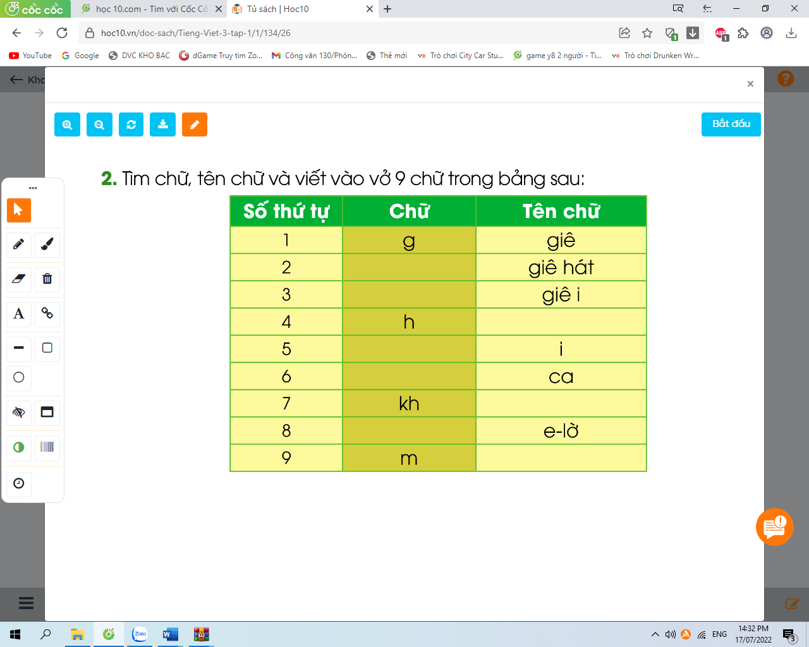  Bài 2: Tìm chữ, tên chữ viết vào vở 9 chữ trong bảng sau:  -GV treo bảng phụ đã viết bảng chữ và tên chữ. YC HS đọc lại đề bài.  – GV chỉ cột 9 tên chữ, hướng dẫn cả lớp đọc các tên chữ đã viết sẵn trong bảng:  g (giê), gh (giê hát), gi (giê i), i (i), k (ca), kh (ca hát), 1 (e-lờ), m (em-mờ). GV chú  ý không đọc g là gờ, gh là gờ hát, l là lờ như ở lớp 1, vì đó không phải là tên chữ, chỉ là tên gọi tạm thời phù hợp với trình độ lớp 1.  - GV mời HS đọc lại.  – GV yêu cầu HS cả lớp làm bài vào vở Luyện viết 3. 1 HS làm bài trên tờ phiếu bài tập.  - HS làm bài trên phiếu báo cáo kết quả.  – GV chốt lại đáp án đúng. Cả lớp sửa bài theo đáp án đúng.  -GV cho hS đọc thuộc lòng bảng chữ cái và chữ ghép.  Số thứ tự Chữ Tên chữ  1 g giê  2 gh giê hát  3 gi giê i  4 h hát  5 i i  6 k ca  7 kh ca hát  8 l e-lờ  9 m e-mờ  Bài 3. Tìm đường:  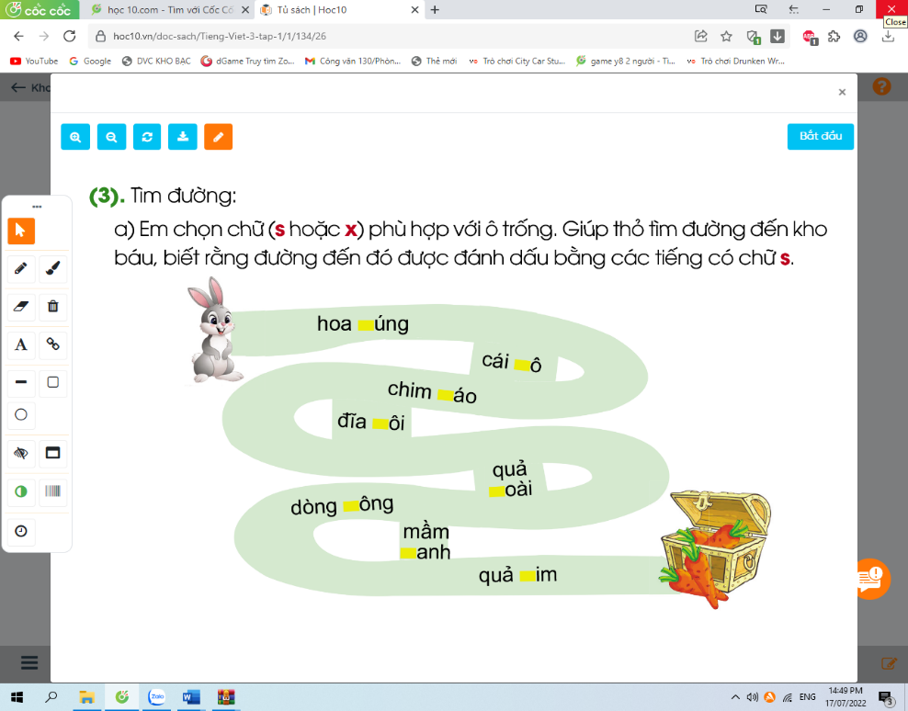  a)Em chọn chữ (s hoặc x) phù hợp với ô trống. Giúp thỏ tìm đường đến kho báu, biết rằng đường đến đó được đánh dấu bằng các tiếng có chữ s.  - GV yêu cầu 1 HS đọc yêu cầu bài tập.  GV nhắc HS lưu ý:  + Với BT 3a: Đường đến kho báu được đánh dấu bằng các tiếng bắt đầu bằng s.  Các em phải hoàn thành các từ bằng cách điền s hoặc x phù hợp với ô trống. Sau đó, dùng bút màu nối các tiếng bắt đầu bằng s thì sẽ tìm ra con đường đến kho báu.  - GV mời 1 HS làm bài tập trên phiếu BT. Cả lớp làm bài trong vở Luyện viết 3.  - HS làm bài trên phiếu báo cáo kết quả.  – GV chốt lại đáp án đúng. Cả lớp sửa bài theo đáp án đúng.  + BT 3a: hoa súng – cái xô – chim sáo – đĩa xôi – quả xoài – mầm xanh – dòng sông – quả sim. Đường đến kho báu phải đi qua các cụm từ: hoa súng – chim sáo – dòng sông – quả sim. | - Lắng nghe.  - HS viết bài.  - Học sinh xem lại bài của mình, dùng bút chì gạch chân lỗi viết sai. Sửa lại xuống cuối vở bằng bút mực.  - Trao đổi bài (cặp đôi) để soát hộ nhau.  - Lắng nghe.  -1 HS đọc yêu cầu bài tập.  -HS đọc bài.  -1-2 HS đọc lại bài.  - HS cả lớp làm bài trong vở Luyện viết 3. 1 HS làm bài trong phiếu BT.  -HS báo cáo kết quả.  - HS theo dõi và sửa bài.  -HS thi đua học thuộc lòng.  -1 HS đọc yêu cầu của bài tập.  -GV mời 1 HS làm bài tập trên phiếu  BT. Cả lớp làm bài trong vở Luyện viết 3.  - HS báo cáo kết quả.  - HS theo dõi và sửa bài.
4. Vận dụng.
- Mục tiêu:
+ Củng cố những kiến thức đã học trong tiết học để học sinh khắc sâu nội dung.
+ Vận dụng kiến thức đã học vào thực tiễn.
+ Tạo không khí vui vẻ, hào hứng, lưu luyến sau khi học sinh bài học.
+ Phát triển năng lực ngôn ngữ.
- Cách tiến hành:
- GV tổ chức vận dụng để củng cố kiến thức và vận dụng bài học vào tực tiễn cho học sinh.  - Nhận xét tiết học, dặt dò bài về nhà. | - Về viết lại 10 lần những chữ đã viết sai.  - Tìm và viết ra 5 từ có chứa âm s/x.  - Sưu tầm các bài thơ hoặc bài hát có cùng chủ đề. Cẩn thận chép lại bài thơ, bái hát đó cho thật đẹp.
IV. Điều chỉnh sau bài dạy:
.......................................................................................................................................
.......................................................................................................................................
.......................................................................................................................................
.......................................................................................................................................

TIẾNG VIỆT
KỂ CHUYỆN: CON ĐÃ LỚN THẬT RỒI (T4)

I. YÊU CẦU CẦN ĐẠT:
1. Năng lực đặc thù:
- Biết phân vai, diễn lại câu chuyện đã học.
1.2. Phát triển năng lực văn học: Thể hiện được các chi tiết thú vị trong câu chuyện.
2. Năng lực chung.
- Năng lực tự chủ, tự học: Biết cùng các bạn phân vai, diễn lại câu chuyện.
- Năng lực giải quyết vấn đề và sáng tạo: Bước đầu biết diễn kịch.
- Năng lực giao tiếp và hợp tác: Lắng nghe, trao đổi với bạn về nội dung câu chuyện.
3. Phẩm chất.
- Phẩm chất nhân ái: Biết yêu bố mẹ, biết quý trọng những điều bố mẹ đã làm cho mình. Biết nhận lỗi và xin lỗi .
- Phẩm chất chăm chỉ: Chăm chỉ lắng nghe, kể chuyện theo yêu cầu.
- Phẩm chất trách nhiệm: Giữ trật tự, học tập nghiêm túc.
II. ĐỒ DÙNG DẠY HỌC
- Kế hoạch bài dạy, bài giảng Power point.
- SGK và các thiết bị, học liệu phụ vụ cho tiết dạy.

III. HOẠT ĐỘNG DẠY HỌC
Hoạt động của giáo viên | Hoạt động của học sinh
1. Khởi động.
- Mục tiêu:
+ Tạo không khí vui vẻ, khấn khởi trước giờ học.
+ Đánh giá kết quả học tập ở bài học trước.
- Cách tiến hành:
- GV tổ chức cho HS hát bài “Cả nhà thương nhau”  - GV nhận xét, tuyên dương  - GV dẫn dắt vào bài mới | - HS hát và vận động theo nhạc bài hát “Cả nhà thương nhau”.  - HS lắng nghe.
2. Khám phá.
- Mục tiêu:
+ Biết phân vai, diễn lại câu chuyện đã học.
+ Phát triển năng lực ngôn ngữ.
- Cách tiến hành:
* Tập phân vai, thể hiện lại câu chuyện.  1. Các nhóm tập phân vai, thể hiện lại(diễn lại) câu chuyện Con đã lớn thật rồi!  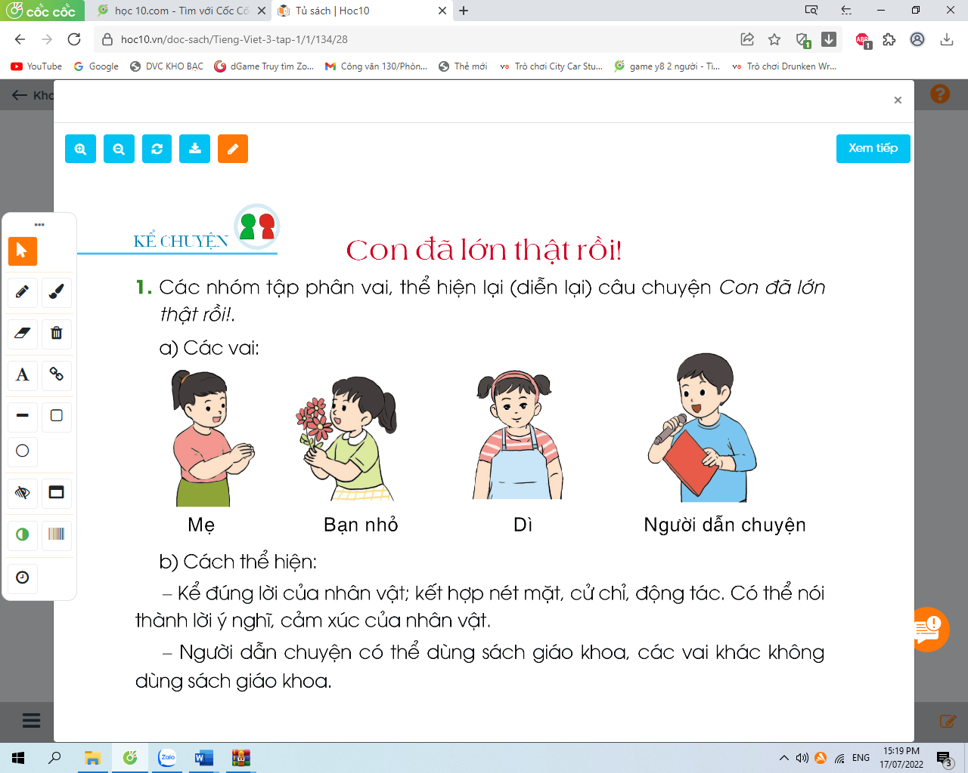  a)Các vai:  b)Cách thể hiện:  - Nói đúng lời nhân vật; kết hợp nét mặt, cử chỉ, động tác. Có thể nói thành lời ý nghĩ, cảm xúc của nhân vật.  - Người dẫn chuyện có thể dùng SGK, các vai khác không dùng SGK.  - GV yêu cầu HS đọc yêu cầu BT1. Cả lớp đọc thầm.  -GV yêu cầu HS làm việc nhóm 4 tập phân vai, thể hiện câu chuyện.  - GV theo dõi, giúp đỡ HS.  2.2. Biểu diễn trước lớp.  2. Các nhóm thể hiện lại câu chuyện trước lớp.  - GV yêu cầu HS đọc yêu cầu BT2.  - GV mời các nhóm lên biểu diễn trước lớp.  - Mời HS khác nhận xét.  - GV nhận xét tuyên dương. | -1 – 2 HS đọc yêu cầu BT1. Cả lớp đọc thầm.  - HS làm việc nhóm 4 tập phân vai, thể hiện câu chuyện.  -1 – 2 HS đọc yêu cầu BT2.  -HS nhận xét phần biểu diễn của nhóm bạn.  - HS lắng nghe.
3. Luyện tập.
- Mục tiêu:
+ Biết phân vai, diễn lại câu chuyện đã học.
- Phát triển năng lực văn học: Thể hiện được các chi tiết thú vị trong câu chuyện.
- Cách tiến hành:
3.1 Kể chuyện trong nhóm.  - GV tổ chức cho HS tập phân vai trong nhóm.  - Mời đại diện các nhóm biểu diễn trước lớp.  - Mời HS khác nhận xét.  - GV nhận xét tuyên dương.  3.2. Thi kể chuyện trước lớp.  - GV tổ chức thi biểu diễn trước lớp giữa các nhóm.  - Mời HS khác nhận xét.  - GV nhận xét tuyên dương. | - HS tập phân vai theo nhóm 4.  - Các nhóm biểu diễn trước lớp.  - Các nhóm khác nhận xét.  - Các nhóm thi biểu diễn trước lớp.  - HS khác nhận xét.  - GV nhận xét tuyên dương.
3. Vận dụng.
- Mục tiêu:
+ Củng cố những kiến thức đã học trong tiết học để học sinh khắc sâu nội dung.
+ Vận dụng kiến thức đã học vào thực tiễn.
+ Tạo không khí vui vẻ, hào hứng, lưu luyến sau khi học sinh bài học.
+ Phát triển năng lực ngôn ngữ.
- Cách tiến hành:
- GV cho Hs xem video một nhóm HS phân vai, thể hiện câu chuyện của học sinh nơi khác để chia sẻ với học sinh.  - GV trao đổi những về những hoạt động HS yêu thích trong câu chuyện  - GV giao nhiệm vụ HS về nhà kể lại câu chuyện cho người thân nghe.  - Nhận xét, đánh giá tiết dạy. | - HS quan sát video.  - HS cùng trao đổi về câu chuyện được xem.  - HS lắng nghe, về nhà thực hiện.
IV. Điều chỉnh sau bài dạy:
.......................................................................................................................................
.......................................................................................................................................
.......................................................................................................................................

-------------------------------------------------------------------

TIẾNG VIỆT
CHỦ ĐIỂM: EM ĐÃ LỚN
Bài 04: BÀI TẬP LÀM VĂN (T1+2)

I. YÊU CẦU CẦN ĐẠT:
1. Năng lực đặc thù.
- Đọc trôi chảy toàn bài. Phát âm đúng tên riêng Liu-xi-a, Cô-li-a và các từ ngữ có âm, vần, thanh mà HS dễ viết sai: đã nhiều lần, giúp đỡ, quả thật, thỉnh thoảng, chẳng lẽ,... Ngắt nghỉ hơi đúng giữa các cụm từ, các câu. Tốc độ đọc khoảng 70 tiếng/phút. Đọc thầm nhanh hơn lớp 2.
- Hiểu nghĩa các từ ngữ trong câu chuyện(khăn mùi soa, bí, viết lia lịa, ngắn ngủn). Trả lời được các CH về nội dung câu chuyện.
- Hiểu ý nghĩa của câu chuyện: Học phải đi đôi với hành.
- Biết cách dùng dấu ngoặc kép để đánh dấu lời nói trực tiếp của nhân vật.
- Phát triển năng lực văn học: Biết bảy tỏ sự yêu thích với hành động đẹp của nhân vật.
2. Năng lực chung.
- Năng lực tự chủ, tự học: lắng nghe, đọc bài và trả lời các câu hỏi. Nêu được nội dung bài.
- Năng lực giải quyết vấn đề và sáng tạo: tham gia trò chơi, vận dụng.
- Năng lực giao tiếp và hợp tác: tham gia đọc trong nhóm.
3. Phẩm chất.
- Phẩm chất nhân ái: Biết yêu quý lao động.
- Phẩm chất chăm chỉ: Chăm chỉ đọc bài, trả lời câu hỏi.
- Phẩm chất trách nhiệm: Giữ trật tự, học tập nghiêm túc.
II. ĐỒ DÙNG DẠY HỌC
- Kế hoạch bài dạy, bài giảng Power point.
- SGK và các thiết bị, học liệu phụ vụ cho tiết dạy.

III. HOẠT ĐỘNG DẠY HỌC
Hoạt động của giáo viên | Hoạt động của học sinh
1. Khởi động.
- Mục tiêu:
+ Tạo không khí vui vẻ, khấn khởi trước giờ học.
+ Kiểm tra kiến thức đã học ở bài đọc trước.
- Cách tiến hành:
- GV tổ chức trò chơi “Hái táo”  - Hình thức chơi: HS chọn các quả táo trên trò chơi để đọc 1 khổ thơ trong bài và trả lời câu hỏi.  + Câu 1: Bài thơ có 2 nhân vật là nắng và bạn nhỏ. Mỗi nhân vật được nói đến trong khổ thơ nào?  + Câu 2: Tìm những hình ảnh đẹp ở khổ thơ 2 và 4.  - Tả bạn nhỏ làm việc.  - Nói lên cảm xúc của bạn nhỏ khi hoàn thành  công việc.  + Câu 3: Khổ thơ 3 tả nắng đẹp như thế nào?  + Câu 4: Em hiểu câu thơ “Nắng đi suốt ngày/ Giờ lo xuống núi” như thế nào? Chọn ý đúng:  - Nắng bừng lên.  - Nắng đầy trời.  - Nắng đang tắt.  - GV Nhận xét, tuyên dương.  - GV dẫn dắt vào bài mới | - HS tham gia trò chơi  - 5 HS tham gia:  + Nhân vật bạn nhỏ được nói đến trong khổ thơ 2,4. Nhân vật nắng được nói đến trong khổ thơ 1, 3, 5.  + Những hình ảnh đẹp ở khổ thơ 2 và 4:  - Tả bạn nhỏ làm việc (khổ  thơ 2): Lấy bọt xà phòng/ Làm đôi găng trắng; Nghìn đốm cầu vồng/ Tay em lấp lánh.  - Nói lên cảm xúc của bạn  nhỏ khi hoàn thành công việc(khổ thơ 4): Sạch sẽ như mới/ Áo quần lên dây; Em yêu ngắm mãi/ Trắng hồng đôi tay.(Cảm xúc sung sướng, hài lòng).  + Nắng theo gió như bay lượn trên cây tre, cây chuối/ Nắng đầy trời, nhuộm vàng sân phơi và lối đi.  + Đáp án đúng: c) Nắng đang tắt - HS lắng nghe.
2. Khám phá.
- Mục tiêu:
+ Đọc thành tiếng trôi chảy toàn bài. Phát ấm đúng các từ ngữ có âm, vần, thanh mà HS địa phương dễ viết sai. (đã nhiều lần, giúp đỡ, quả thật, thỉnh thoảng, chẳng lẽ,...)
+ Ngắt nghỉ hơi đúng theo các dấu câu và theo nghĩa. Tốc độ đọc khoảng 70 tiếng / phút. Đọc thầm nhanh hơn lớp 2
+ Hiểu nghĩa của các từ ngữ khó trong bài. Trả lời được các câu hỏi về nội dung bài.
+ Hiểu ý nghĩa của câu chuyện: Học đi dôi với hành.
- Cách tiến hành:
* Hoạt động 1: Đọc thành tiếng.  - GV đọc mẫu: Đọc diễn cảm toàn bài.  - GV HD đọc: Đọc diễn giọng kể phù hợp với diễn biến câu chuyện.  - Gọi 1 HS đọc toàn bài.  - GV chia đoạn: (4 đoạn)  + Đoạn 1: Từ đầu đến mùi soa.  + Đoạn 2: Tiếp theo cho đến giặt bít tất.  + Đoạn 3: Tiếp theo cho đến đỡ vất vả.  + Đoạn 4: Còn lại  - GV gọi HS đọc nối tiếp theo đoạn.  - Luyện đọc từ khó: đã nhiều lần, giúp đỡ, quả thật, thỉnh thoảng, chẳng lẽ,...  - Luyện đọc câu: Tôi tròn xoe mắt./ Nhưng rồi tôi vui vẻ nhận lời,/ vì đó là việc làm mà tôi đã nói trong bái tập làm văn.//  *GV hướng dẫn HS giải nghĩa từ khó:  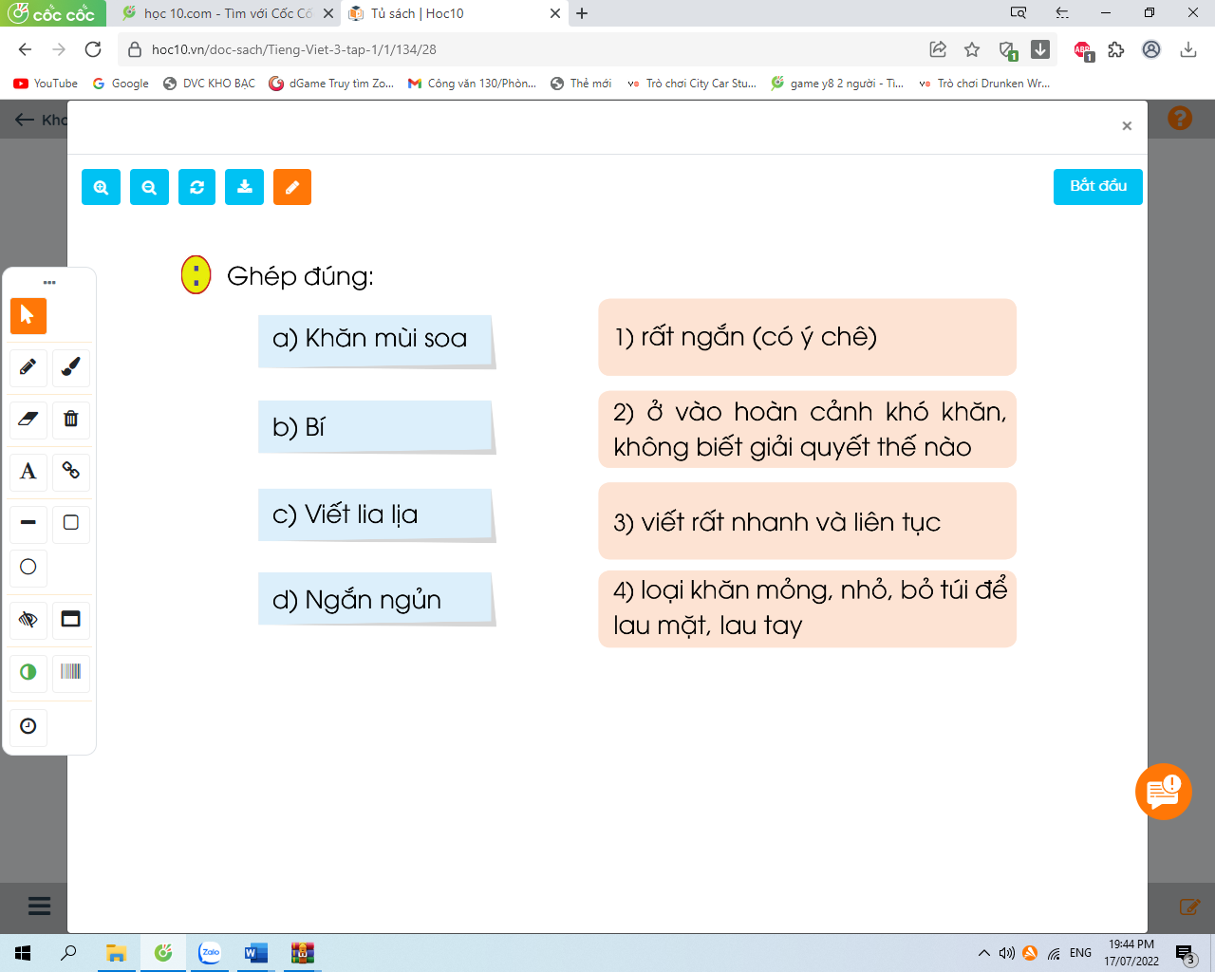  - GV mời HS đọc yêu cầu bài tập.  - GV cho HS làm bài tập giải nghĩa từ theo nhóm 4.  - GV mời đại diện các nhóm trình bày kết quả.  -GV mời các nhóm khác nhận xét.  - GV nhận xét, tuyên dương.  - Luyện đọc đoạn: GV tổ chức cho HS luyện đọc đoạn theo nhóm 4.  - GV nhận xét các nhóm.  * Hoạt động 2: Đọc hiểu.  - GV gọi HS đọc và trả lời lần lượt 4 câu hỏi trong sgk. GV nhận xét, tuyên dương.  - GV hỗ trợ HS gặp khó khăn, lưu ý rèn cách trả lời đầy đủ câu.  + Câu 1: Tìm những chi tiết cho thấy Cô-li-a lúng túng khi làm bài?  + Câu 2: Việc nào Cô-li-a kể trong bài tập làm văn là việc bạn ấy chưa làm được?  + Câu 3: Vì sao khi mẹ bảo Cô-li-a đi giặt quần áo:  - Lúc đầu, bạn ấy ngạc nhiên?  - Về sau, bạn ấy vui vẻ làm theo lời mẹ?  + Câu 4: Có thể đặt tên khác cho câu chuyện là gì?  - GV mời HS nêu nội dung bài.  - GV Chốt: Câu chuyện khuyên chúng ta là “Học phải đi đôi với hành”. | - Hs lắng nghe.  - HS lắng nghe cách đọc.  - 1 HS đọc toàn bài.  - HS quan sát  - HS đọc nối tiếp theo đoạn.  - HS đọc từ khó.  - 2-3 HS đọc câu.  - 2 HS đọc yêu cầu bài tập.  - HS làm bài tập giải nghĩa từ theo nhóm 4:  - Đại diện các nhóm trình bày kết quả thảo luận.  Đáp án:  a-4; b-2; c-3; d-1.  - HS nhận xét.  - HS luyện đọc theo nhóm 4.  - HS trả lời lần lượt các câu hỏi:  + Cô-li-a loay hoay mất một lúc mới bắt đầu viết. Mới viết được mấy câu, cậu bé bỗng thấy bí. Cô-li-a ít cố gắng mãi mà bài văn vẫn ngắn ngủn. Cô-li-a phải “bịa” thêm cả những  việc mình không làm để viết cho bài văn dài ra.  + Giặt áo lót, áo sơ mi và quần là việc Cô-li-a chưa làm được.  a) Lúc đầu, bạn ấy ngạc nhiên vì chưa bao giờ phải giặt quần áo.  +Về sau, bạn ấy vui vẻ làm theo lời mẹ vì đó là việc bạn ấy đã viết trong bài tập làm văn..  + Nói được phải làm được. / Học đi đôi với hành / ...  - 1-2 HS nêu nội dung bài theo hiểu biết.  - HS lắng nghe.  - HS đọc lại nội dung bài.
3. Hoạt động luyện tập
- Mục tiêu:
+ Nhận biết tác dụng của dấu ngoặc kép.
+ Biết cách dùng dấu ngoặc kép để đánh dấu lời nói trực tiếp của nhân vật.
+ Phát triển năng lực ngôn ngữ.
- Cách tiến hành:
- GV yêu cầu HS đọc đề bài bài tập 1  - GV giao nhiệm vụ làm việc nhóm 4.  - GV mời đại diện nhóm trình bày.  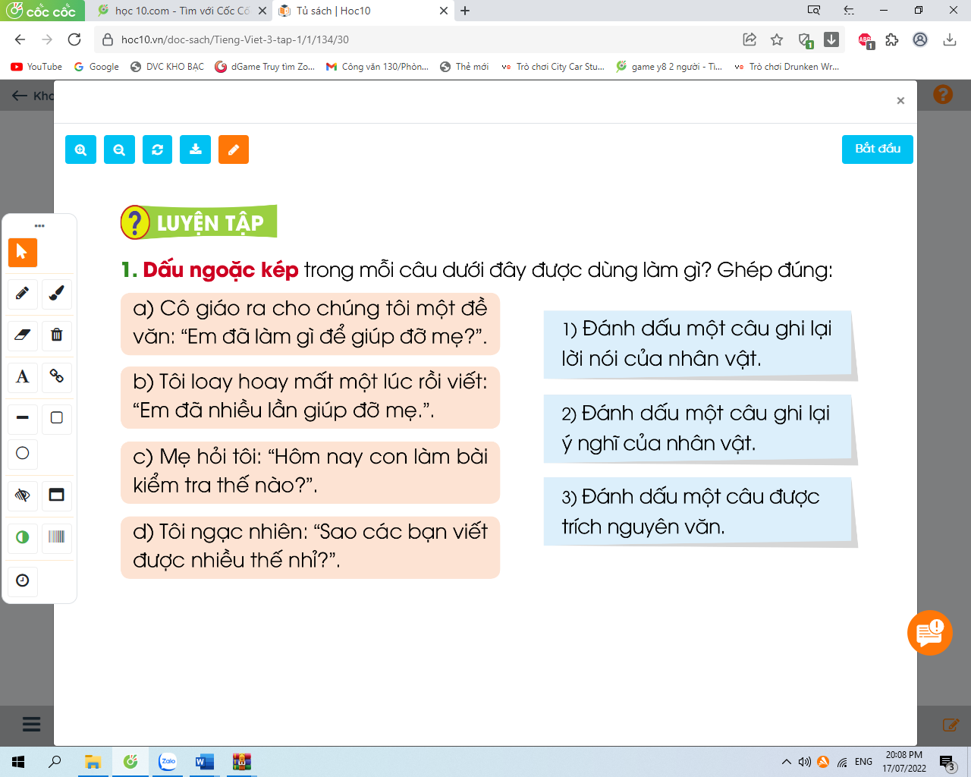  1. Dấu ngoặc kép trong mỗi câu dưới đây được dùng làm gì? Ghép đúng:  -GV mời HS các nhóm khác nhận xét.  - GV nhận xét tuyên dương.  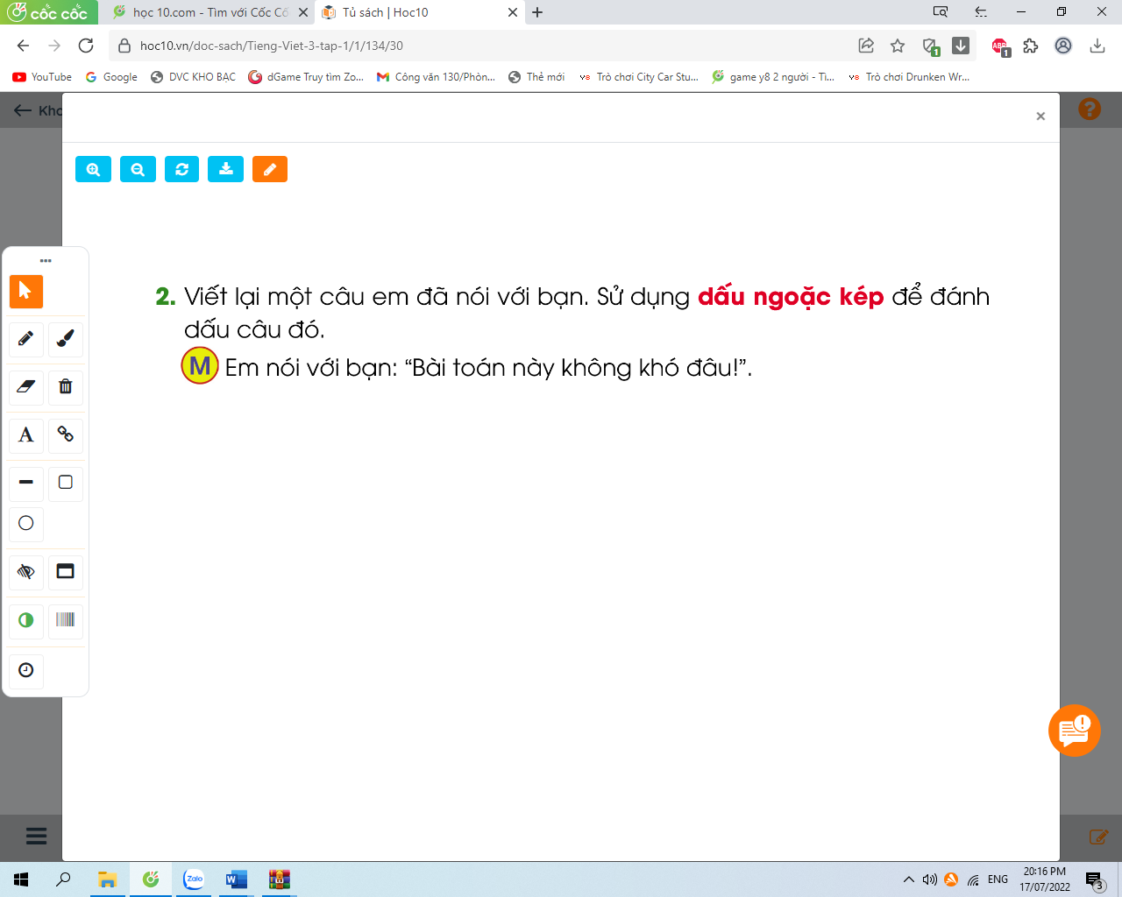  2. Viết lại một câu em đã nói với bạn. Sử dụng dấu ngoặc kép để đánh dấu câu đó.  - GV yêu cầu HS đọc đề bài bài tập 2  - GV giao nhiệm vụ làm việc nhóm 2  - GV mời HS trình bày.  - GV mời HS khác nhận xét.  - GV nhận xét tuyên dương. | - 1-2 HS đọc yêu cầu bài.  - HS làm việc nhóm 4, suy nghĩ và ghép đúng:  - HS các nhóm trình bày kết quả.  Đáp án:  a-3; b-3; c-1; d-2  -HS nhận xét.  -HS lắng nghe.  - 1-2 HS đọc yêu cầu bài.  - HS làm việc nhóm 2, thảo luận và ghép đúng các ý với nhau.  - Một số HS trình bày theo kết quả của mình:  + Em nói với bạn: “Hôm qua tớ tự giặt quần áo của mình”.  + Em hỏi bạn: “Bạn thường làm những việc gì ở nhà?”.  +Em đề nghị bạn: “Bạn hãy viết một đoạn văn kể những việc bạn đã làm ở nhà đi!”.  - Các nhóm nhận xét.
4. Vận dụng.
- Mục tiêu:
+ Củng cố những kiến thức đã học trong tiết học để học sinh khắc sâu nội dung.
+ Vận dụng kiến thức đã học vào thực tiễn.
+ Tạo không khí vui vẻ, hào hứng, lưu luyến sau khi học sinh bài học.
+ Phát triển năng lực ngôn ngữ.
- Cách tiến hành:
- GV tổ chức vận dụng để củng cố kiến thức và vận dụng bài học vào thực tiễn cho học sinh thông qua trò chơi “Lật mảnh ghép”.  - GV phổ biến luật chơi.  - Gv cho HS tham gia trò chơi “Lật mảnh ghép”.  - Nhận xét, tuyên dương  - Nhận xét tiết học, dặt dò bài về nhà. | - HS tham gia để vận dụng kiến thức đã học vào thực tiễn.  - HS lắng nghe.  - HS tham gia trò chơi.  - Lắng nghe, rút kinh nghiệm
IV. Điều chỉnh sau bài dạy:
.......................................................................................................................................
.......................................................................................................................................
.......................................................................................................................................
-------------------------------------------

TIẾNG VIỆT
CHỦ ĐIỂM: EM ĐÃ LỚN
GÓC SÁNG TẠO: GHI CHÉP VIỆC HẰNG NGÀY (T7)

I.YÊU CẦU CẦN ĐẠT:
1. Năng lực đặc thù:
- HS bước đầu biết viết nhật kí ghi chép việc đáng nhớ mà các em đã làm
trong ngày (ngày hôm nay hoặc ngày khác), đáp ứng yêu cầu của CT lớp 3 là kể chuyện được chứng kiến, tham gia. Chữ viết rõ ràng, mắc ít lỗi chính tả, ngữ pháp. Có thể trang trí bài viết: tô màu, về hoa lá,...
- Phát triển năng lực văn học: Biết chọn một số thông tin nổi bật để viết;
viết có cảm xúc,
2. Năng lực chung.
- Làm được một sản phẩm có tính sáng tạo có lời văn, để giới thiệu một việc đáng nhớ trong ngày.
- Năng lực tự chủ, tự học: lắng nghe, luyện tập viết đúng, đẹp và hoàn thành.
- Năng lực giải quyết vấn đề và sáng tạo: Làm được một sản phẩm có tính sáng tạo có lời văn, để giới thiệu một việc đáng nhớ trong ngày.
- Năng lực giao tiếp và hợp tác: Biết nhận xét, trao đổi về cách viết nhật kí của bạn.
3. Phẩm chất.
- Phẩm chất chăm chỉ: Chăm chỉ luyện viết, rèn tính cẩn thận, óc thẩm mỹ khi viết chữ.
- Phẩm chất trách nhiệm: Giữ trật tự, học tập nghiêm túc.
II. ĐỒ DÙNG DẠY HỌC.
- Kế hoạch bài dạy, bài giảng Power point.
- SGK và các thiết bị, học liệu phụ vụ cho tiết dạy.

III. HOẠT ĐỘNG DẠY HỌC.
Hoạt động của giáo viên | Hoạt động của học sinh
1. Khởi động:
- Mục tiêu: + Tạo không khí vui vẻ, khấn khởi trước giờ học.
+ Kiểm tra kiến thức đã học của học sinh ở bài trước.
- Cách tiến hành:
- GV tổ chức nghe hát : Lớp chúng ta đoàn kết để khởi động bài học.  - GV cùng trao đổi về nội dung bài hát  - GV nhận xét, tuyên dương.  - GV dẫn dắt vào bài mới | - HS lắng nghe bài hát.  - HS lắng nghe.
2. Khám phá.
- Mục tiêu:
+ Bước đầu biết viết nhật kí ghi chép việc đáng nhớ mà các em đã làm trong ngày (ngày hôm nay hoặc ngày khác), đáp ứng yêu cầu của CT lớp 3 là kể chuyện được chứng kiến, tham gia .
- Cách tiến hành:
1. Đọc và trả lời câu hỏi:  NHẬT KÝ CỦA BỐNG  - GV mời HS đọc yêu cầu bài.  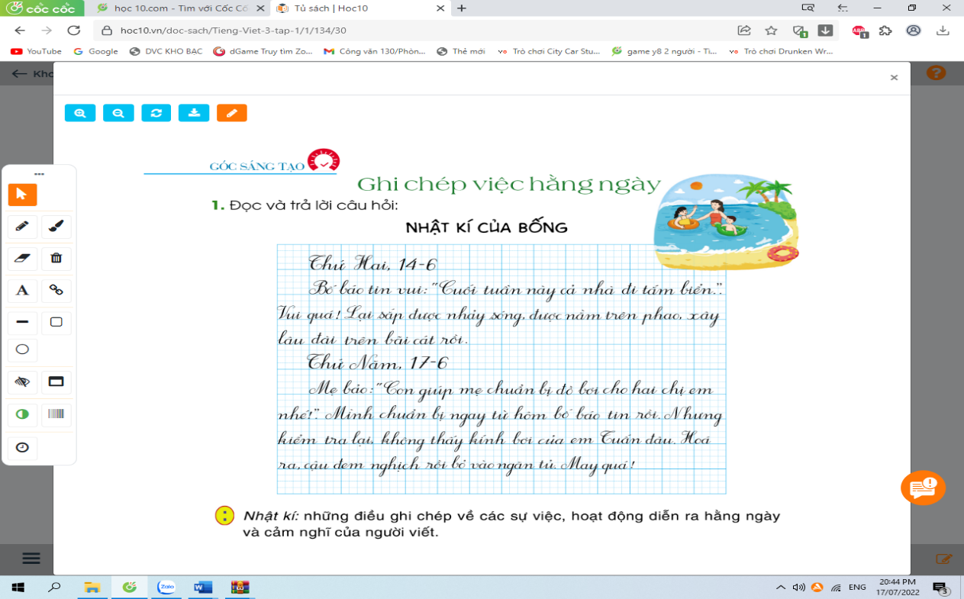  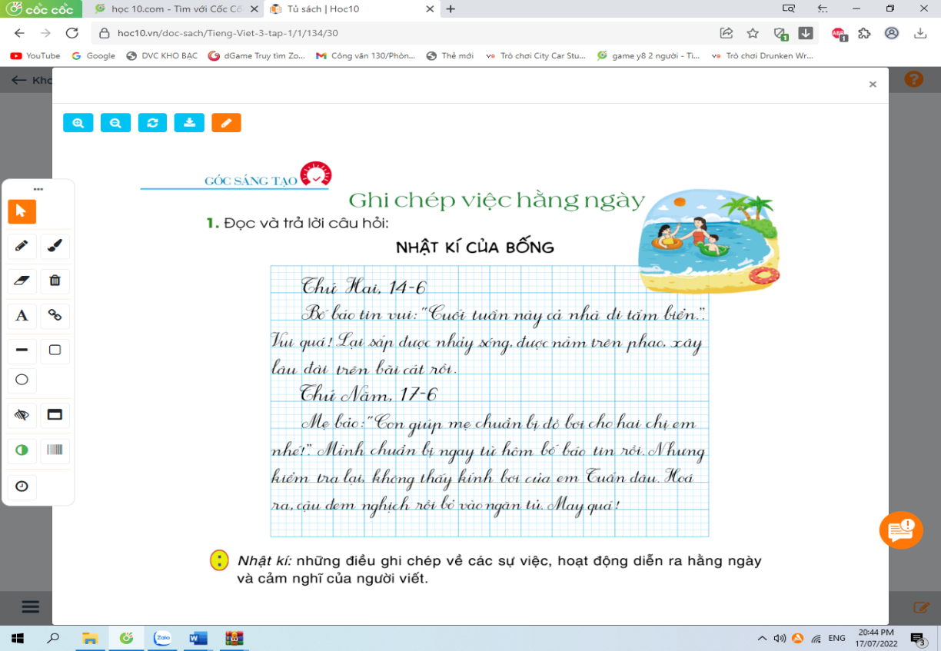  - GV mời HS đọc Nhật kí của Bống các ngày thứ Hai và thứ Năm. Cả lớp đọc thầm.  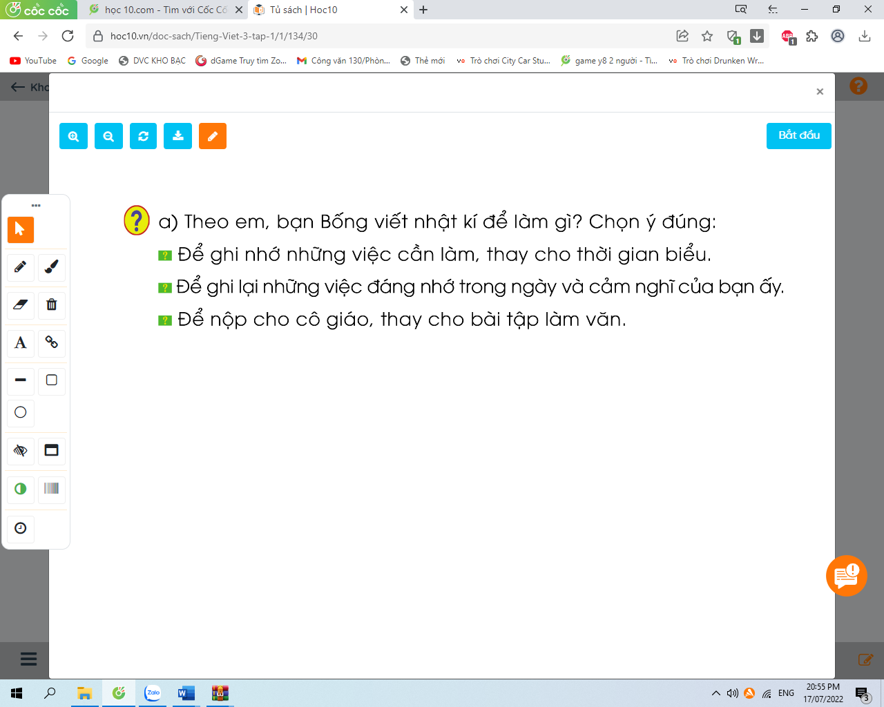  - GV yêu cầu HS đọc câu hỏi.  b) Đọc lại nhật kí một ngày của bạn Bống( thứ Hai hoặc thứ Năm) và cho biết: Ngày hôm đó có việc gì? Cảm nghĩ của bạn ấy thế nào?  - GV mời cả lớp thảo luận nhóm 2 theo từng ý một.  - GV mời các nhóm trình bày.  - GV mời các nhóm khác nhận xét, trao đổi.  - GV nhận xét, bổ sung. | - 2 HS đọc yêu cầu bài.  - 2 HS đọc Nhật kí của Bống các ngày thứ Hai và thứ Năm. Cả lớp đọc thầm.  - 2 HS đọc câu hỏi.  -HS làm việc nhóm 2.  - Đại diện các nhóm trình bày.  Đáp án:  - Bống viết nhật kí để ghi  lại những việc đáng nhớ trong ngày và cảm nghĩ của bạn ấy.  b) Ngày thứ Hai, bố báo tin vui: “Cuối tuần cả nhà sẽ đi tắm biển.”. Bống rất vui vì sắp được nhảy sóng, được nằm trên phao, xây lâu đài cát. / Ngày thứ Năm, Bống chuẩn bị đồ bơi cho hai chị em; Bống tìm mãi mới thấy kính bơi của em Tuấn.  - Các nhóm khác nhận xét, trao đổi thêm.
3. Luyện tập.
- Mục tiêu:
+ Biết chọn một số thông tin nổi bật để viết;
viết có cảm xúc,
+ Làm được một sản phẩm có tính sáng tạo có lời văn, để giới thiệu một việc đáng nhớ trong ngày
- Cách tiến hành:
3.1. Ghi lại một việc đáng nhớ em đã làm.  2. Dựa theo cách viết của bạn Bống, hãy viết một đoạn nhật kí về một việc đáng nhớ em đã làm hôm nay và cảm nghĩ của em.  - GV mời HS đọc yêu cầu bài.  + Em viết nhật kí về gì?  - GV mời HS viết vào vở ôli.  - GV theo dõi, giúp đỡ các em viết bài.  3.2. Giới thiệu và bình :  3. Giới thiệu và bình chọn đoạn nhật kí hay nhất.  - GV mời một số HS đọc kết quả bài làm của mình trước lớp.  - GV mời HS nhận xét  - GV nhận xét, tuyên dương.  - GV thu một số bài chấm và nhận xét chung cả lớp. | - 2 HS đọc yêu cầu bài tập.  + Em viết nhật kí về một ngày vui nhất của em trong tháng này. / Em viết về một ngày em làm được nhiều việc nhà. / Em viết về một ngày em có chuyện không vui. / Em viết về một  ngày leo núi, tham quan chùa Hương,...  - HS viết bài vào vở ôli.  - 6 HS đọc bài viết của mình trước lớp.  - các HS khác nhận xét  - HS nộp vở để GV chấm bài.
4. Vận dụng.
- Mục tiêu:
+ Củng cố những kiến thức đã học trong tiết học để học sinh khắc sâu nội dung.
+ Vận dụng kiến thức đã học vào thực tiễn.
+ Tạo không khí vui vẻ, hào hứng, lưu luyến sau khi học sinh bài học.
+ Phát triển năng lực ngôn ngữ.
- Cách tiến hành:
- GV mở bài hát “Chữ đẹp mà nết càng ngoan”.  + Cho HS lắng nghe bài hát.  + Cùng trao đổi nội dung bài hát với HS.  - Nhận xét, tuyên dương  - Nhận xét tiết học, dặt dò bài về nhà. | - HS lắng nghe bài hát.  - Cùng trao đổi với GV về nhận xét của mình về nội dung bài hát.  - Lắng nghe, rút kinh nghiệm.
IV. Điều chỉnh sau bài dạy:
.......................................................................................................................................
.......................................................................................................................................
.......................................................................................................................................
.......................................................................................................................................

